

Čtenářská gramotnost pro 1. stupeň ZŠ

VY_12_INOVACE_029_INDIÁNSKÉ PŘÍBĚHY

Ladislava Vítková

- Podívej se na obrázek a zkus se zamyslet, k jakému příběhu by mohl patřit.
Co vidíš na obrázku?
Kde se příběh odehrává?
Kdo v něm vystupuje?
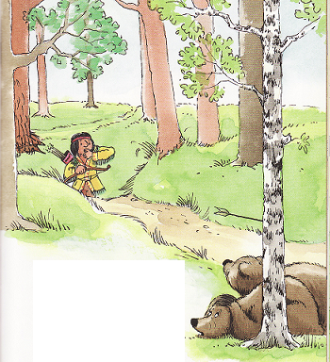

- Příběh si přečti.

- Hlavní hrdina se jmenuje Tomako, ale Indiáni mnohdy nosili jména, která nějak vystihovala jejich vlastnosti, zevnějšek nebo záslužné činy. Jak by se jinak mohl Tomako jmenovat?
____________________________________________________________________________________________________________________________________________________________________________________________________________________________________________________________________
- Jaké vlastnosti by podle tebe měl mít správný Indián?
_________________________________________________________________________________________________________________________________________________________________________________

- Vymysli indiánské jméno pro sebe: ______________________________

- Z příběhu vypiš všechna přídavná jména – tedy ta slova, která nám vyjadřují jaké osoby, zvířata či věci jsou.
_________________________________________________________________________________________________________________________________________________________________________________
- Z příběhu vyber slovesa – tedy slova, která vyjadřují, že někdo něco dělá nebo se s ním něco děje.
_________________________________________________________________________________________________________________________________________________________________________________

RICHARD, U. Indiánské příběhy. Praha: Nakladatelství Thovt, 2001.

